Samen op Stap
Voor ouders met kinderen tot 4 jaar

Elke woensdag
van 9.30-11.00 u
Locatie: de Schans (Opstapje)
Loaijersstrjitte 2
Gorredijk

Opvoeden en verzorgen van kinderen is een kunst, een zoektocht.
Ouder zijn is niet alleen maar "roze wolkjes" : er zijn momenten dat ouders moe zijn, er aan twijfelen of zij het wel goed doen en zich hierin alleen voelen staan. Misschien voelen zij wel eens de behoefte om hierover te praten met andere ouders en tips en ervaringen uit te wisselen over de ontwikkeling van de kinderen.

Daarom organiseert Timpaan Welzijn samen met hen gezellige
'Samen op Stap' bijeenkomsten om ouders de kans te bieden om elkaar in een ongedwongen sfeer te ontmoeten en ondertussen kunnen de kinderen samenspelen.
De bijeenkomsten vinden (behalve in de schoolvakanties) wekelijks plaats in Gorredijk.

Iedere eerste bijeenkomst van de maand wordt een thema-ochtend georganiseerd waarvoor een gastspreker wordt uitgenodigd. Voorbeelden hiervan zijn ‘muziek met peuters’, ‘opvoeding’, peutergym’ en ‘ontwikkeling van het kind’ . Uiteraard kunt u als bezoeker ook een thema aandragen. Op de andere dagen is er, naast ontmoeting en gesprekken ook ruimte om bezig te zijn met diverse creatieve materialen en technieken zoals knutselen, schilderen, stempelen of kleien.

Deelname aan ‘Samen op Stap’ is gratis.

Voor meer informatie:

Tresna Iskandar
e-mail: t.iskandar@timpaanwelzijn.nl
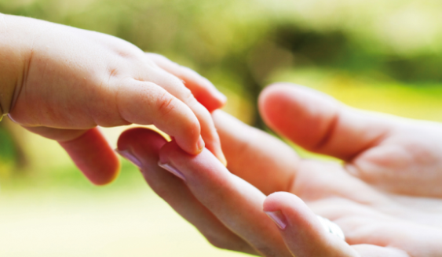
telefoon: 06-15016847

